Лабораторная работа №6. Основы работы с Midnight Commander (mc). Структура программы на языке ассемблера NASM.

Дисциплина: Архитектура ЭВИ

Осокин Георгий Иванович НММбд-02-22

Содержание

# 1 Цель работы

Приобретение практических навыков работы в Midnight Commander. Освоение

# 2 Выполнение лабораторной работы

## 2.1 Откроем через терминал MidnightCommander

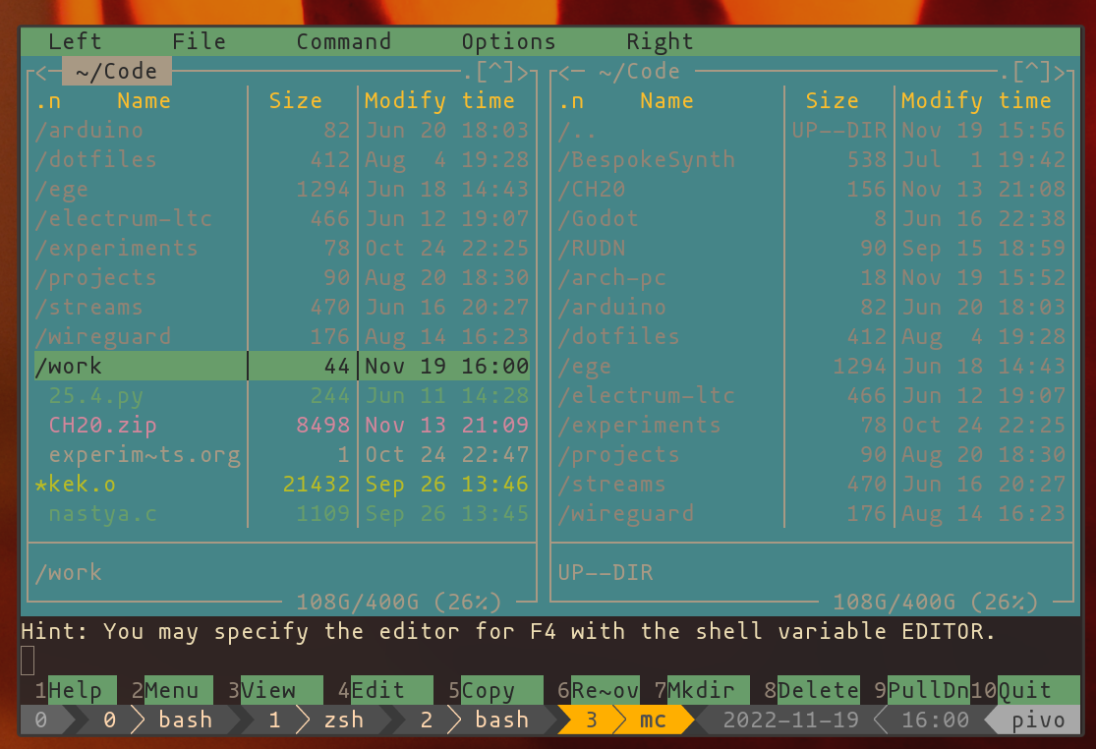

Рис. 1: Открытие Midnight Commander

Перейдем в каталог ./work/arch-pc и создадим папку ./lab06

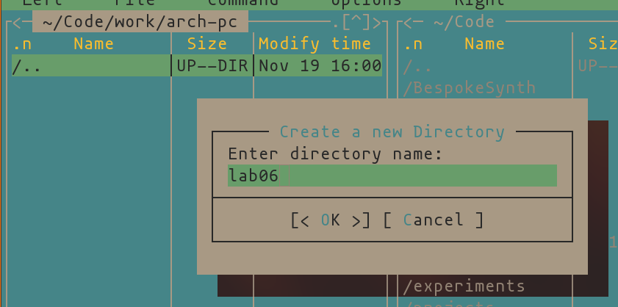

Рис. 2: Создание папки

Наберем в строке ввода touch lab6.asm

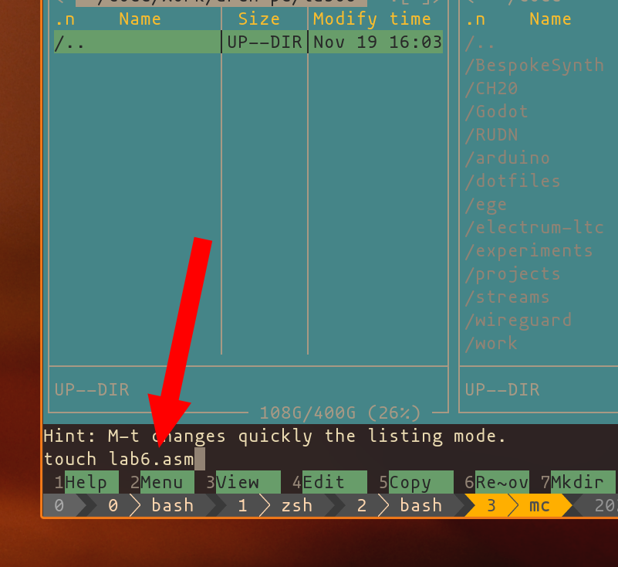

Рис. 3: Создание файла

## 2.2 Для своего удобства я изменю текстовый редактор по умолчанию на VIM

Зайдем в настройки, нажав F9, o, c

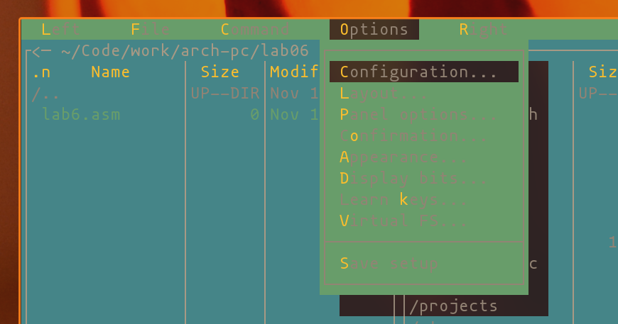

Рис. 4: Открытие настроек MC

Нажмем t что бы снять галочку с “Use internal edit”

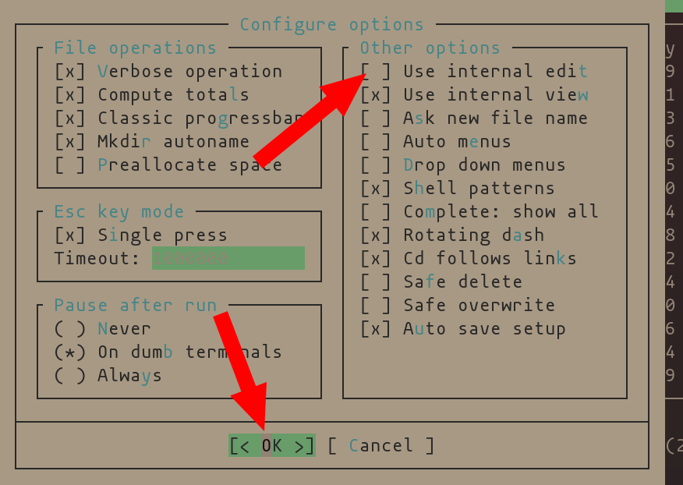

Рис. 5: Изменение конфигурации MC

Теперь, когда мы нажимаем F4 в MC, открывается текстовый редактор VIM

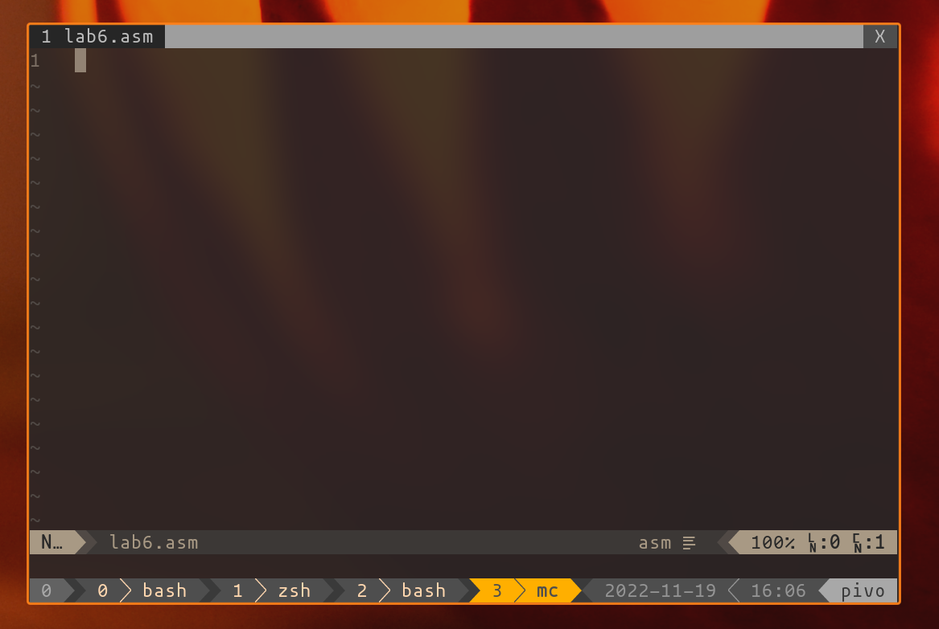

Рис. 6: Открытие текстового редактора через MC

## 2.3 Введем текст программы из листинга

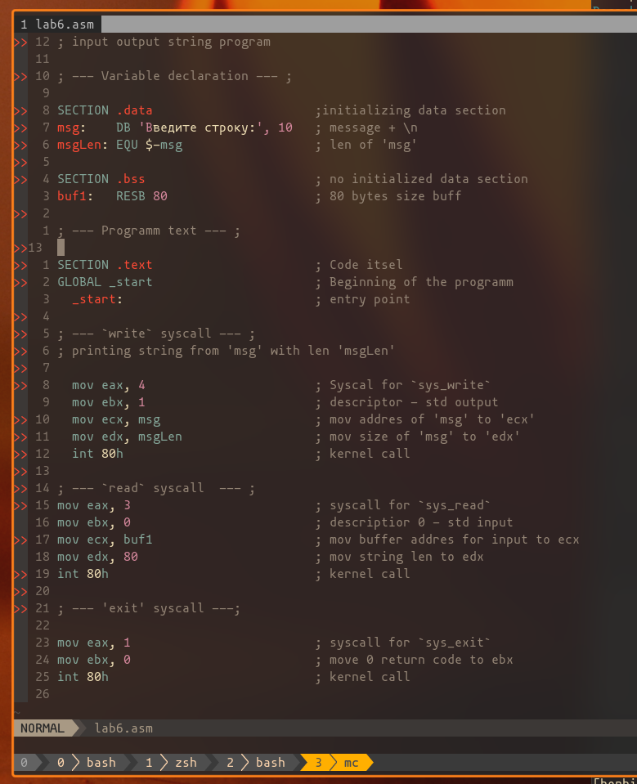

Рис. 7: Введенный текст на языке ассемблера

Просмотрим содержимое измененного и сохраненного файла через MC, нажав F3

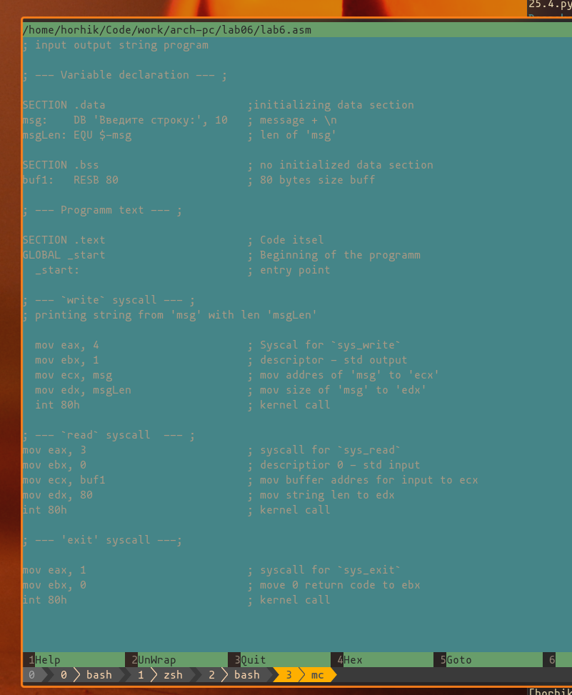

Рис. 8: Просмотор содержимого через MC

Оттранслируем, слинкуем файл lab6-1.asm (переместив lab6 в lab6-1). Запустим исполнимый файл.

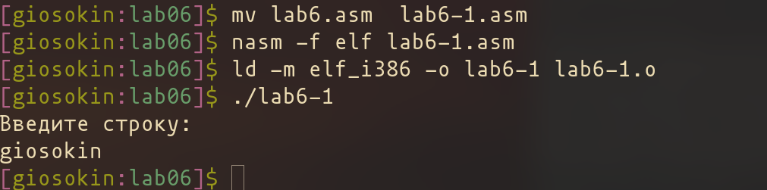

Рис. 9: Трансляция линковка и запуск lab6-1.asm

## 2.4 Подключим внеший файл

Откроем MC

Рис. 10: Открытие MC

Рис. 10: Открытие MC

Найдем файл in_out.asm в ~/Downloads

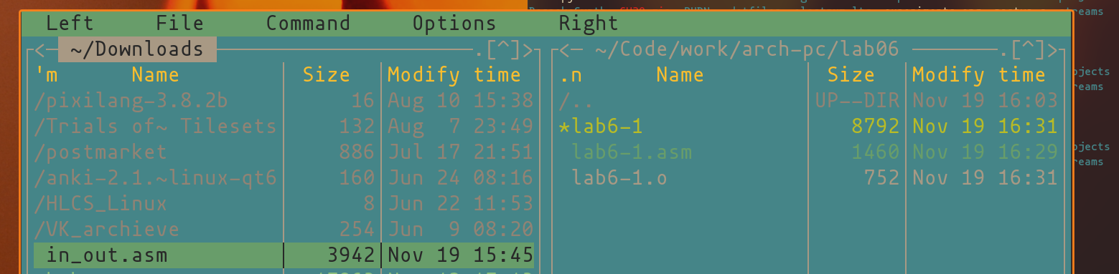

Рис. 11: Просмотр папки Downloads

Скопируем файл в lab5, нажав F5

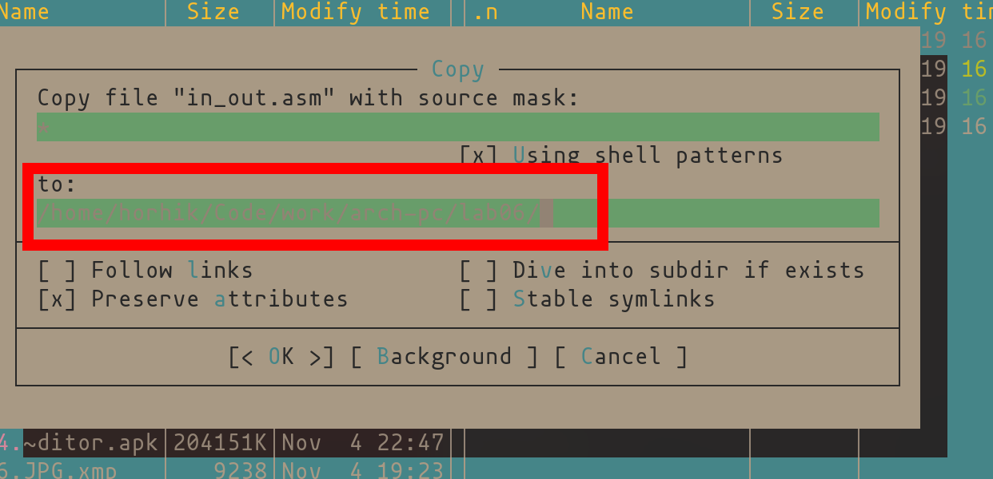

Рис. 12: Копирование через MC

Как видим, файл появился в директории lab06

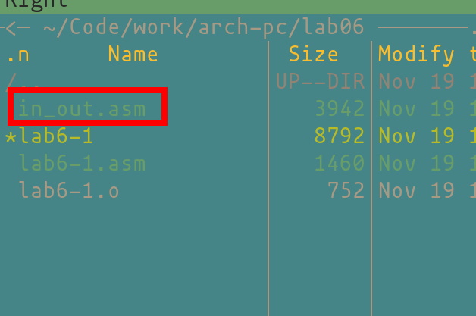

Рис. 13: Скопированный файл

Скопируем файл в lab6-2.asm

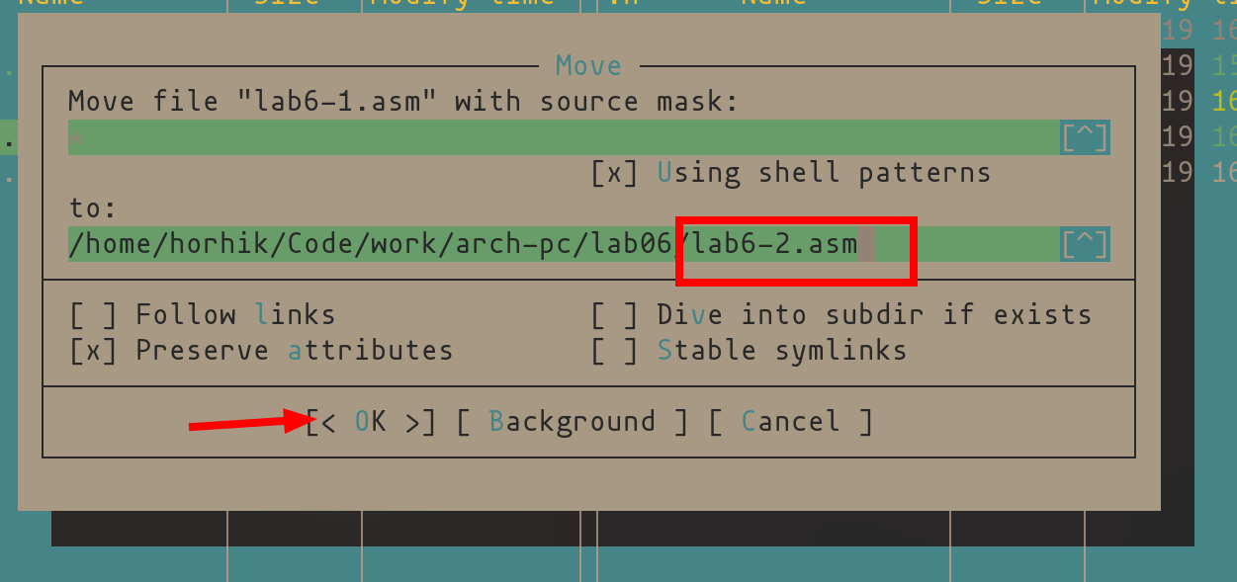

Рис. 14: Копирование в lab6-2.asm

Как видим, файл скопировался

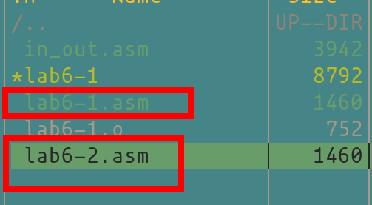

Рис. 15: Просмотр скопированного файла

## 2.5 Изменим содержимое lab6-2.asm, используя подпрограммы из in_out.asm

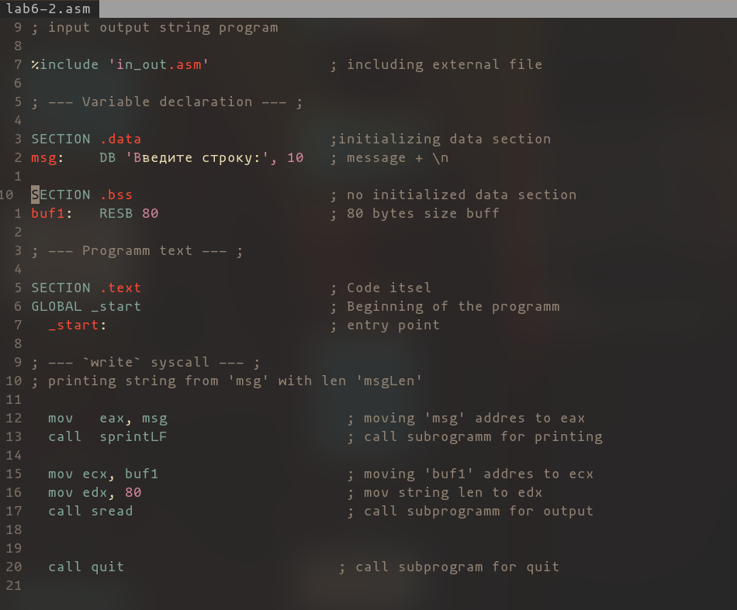

Рис. 16: Отредактированный lab6-2.asm

Создадим копию lab6-2.1.asm

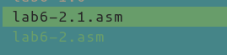

Рис. 17: Новая копия

Заменим sprintLF на sprint

Рис. 18: Замена подпрограммы

Рис. 18: Замена подпрограммы

Странслируем, слинкуем и запустим две эти программы

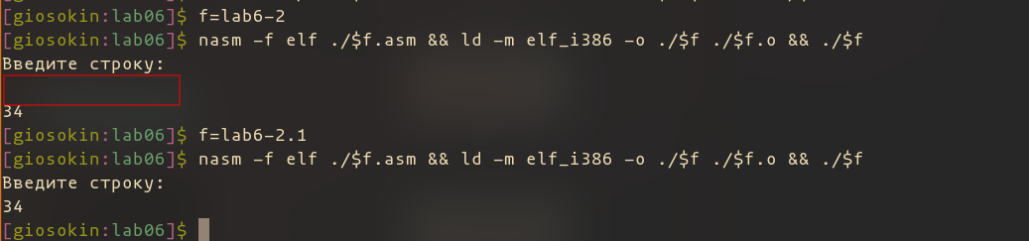

Рис. 19: Запуск двух программ

Как видим, у первой есть перенос строки, у второй он отсутствует

# 3 Задания для самостоятельной работы

## 3.1 Создадим копию lab-1.asm с выводом ввода

Рис. 20: Создание копии

Рис. 20: Создание копии

Откроем новый файл и добавим в него блок с выводом строки из buf1

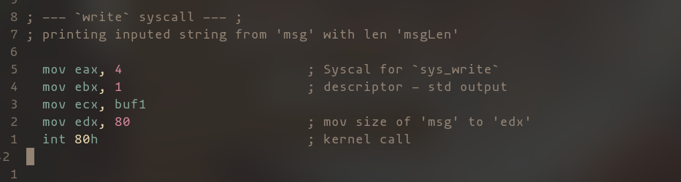

Рис. 21: Новый блок кода

Скомпилируем и запустим

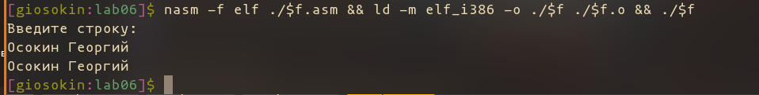

Рис. 22: Запуск lab-1

Заметим, что если заменить buf1 на msg+msgLen то резульат будет таким же. Так как buf1 инициализируется в памяти сразу после msg и размер msg это msgLen. Поэтому, аддрес msg+msgLen в точности аддрес buf1

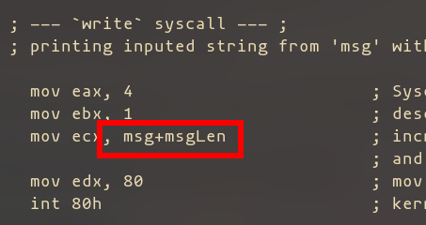

Рис. 23: Замена buf на msg+msgLen

Скомпилируя этот файл мы получим такой же результат

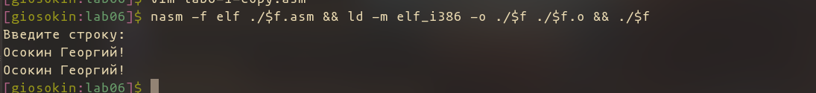

Рис. 24: Запуск программы

Отнимем 1 и посмотрим что получится

Рис. 25: Отнятие единицы

Рис. 25: Отнятие единицы

Исполним

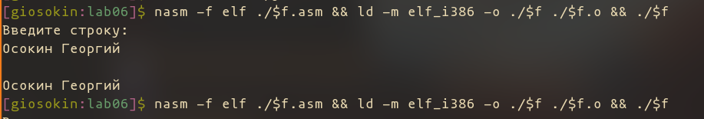

Рис. 26: Исполнение измененной программы

Мы захватили с собой перенос строки, которым заканчивался текст msg

## 3.2 Создадим копию lab-2.asm с выводом ввода

Рис. 27: Создание копии

Рис. 27: Создание копии

Добавим две строчки, первая будет перемещать значение из буфера в eax Вторая исполнит подпрограмму вывода

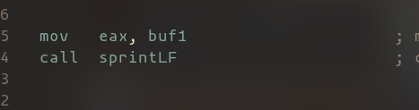

Рис. 28: Добавление новых строчек

Скомпилируем и запустим

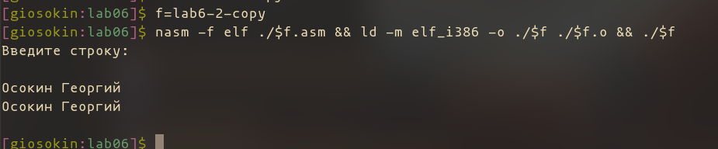

Рис. 29: Запуск lab-2-copy

# 4 Выводы

В ходе данной лабораторной работы мы научились пользоваться Midnight Commander и освоили базовые инструкции языка ассемблера mov и int.

# Список литературы